 飲料事如神

指導老師：郭錦福、余亞儒

隊員：賴世倫、翁晟洋、劉育瑋、劉品宏

**摘要**

運動完後想要來一杯清涼的飲料解解暑，有時候卻買不到自己想喝的種類，不是因為有活動而銷售一空，就是廠商很久都沒有補貨而買不到，只能妥協購買其他的選項，甚麼什麼都買不到，為了解決這個問題，我們希望透過物聯網的技術，廠商能夠隨時查看販賣機內飲料的庫存數量，能在缺貨時通知廠商，將每個禮拜的銷量做成報表，消費者的喜好就能一目瞭然，廠商也能依此做出商品的進出貨調整。

**一、作品構想**

    透過數字鍵盤與LCD螢幕，模擬販賣機實際的操作情況，透過NB-IOT大約每15分鐘傳送資料到伺服器，可在網頁上隨時查看販賣機內狀況，在販賣機內飲料數量小於一個定值時就會通知廠商需要補貨。除此之外，提供每個禮拜銷量的數據分析，透過報表的方式呈現廠商，讓他們能夠根據消費者的喜好去做商品的調整，不僅增加獲利，消費者也買得更開心，呈現一個雙贏的局面。

**二、原理與方法**

(一)元件說明:

1. 數字鍵盤模組 : 用此模擬販賣機的鍵盤，並提供重設飲料數量的按鈕，讓廠商在補貨使用
2. LCD液晶顯示器 : 顯示使用者輸入的飲料號碼及價格，用顯示器加上數字鍵盤來模擬販賣機。
3. Arduino UNO : 連接數字鍵盤模組與LCD液晶顯示器，接收使用者輸入的訊號。
4. BC-20 : 傳送飲料代號與數量傳送到中華電信IoT大平台，並提供補貨LINE通知。
5. python主程式 : 整合Arduino UNO的訊號，控制BC-20板子傳送資料，並且記錄每一筆交易到資料庫。
6. 網頁 : 線上查看各地區販賣機狀況，並且可以查看交易報表，以及熱門商品清單。

(二) 系統架構

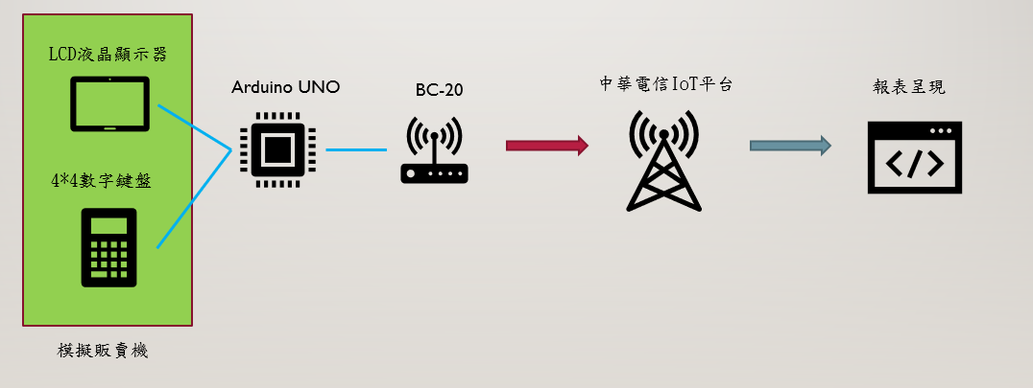

**三、軟硬體系統**

1.軟體部分: Python、Python Django framework、 html、JavaScript、CSS、

MySQL Database、Arduino IDE

2.硬體部分: Arduino UNO、 BC-20、LCD 顯示器、數字鍵盤模組

**四、實作成果**

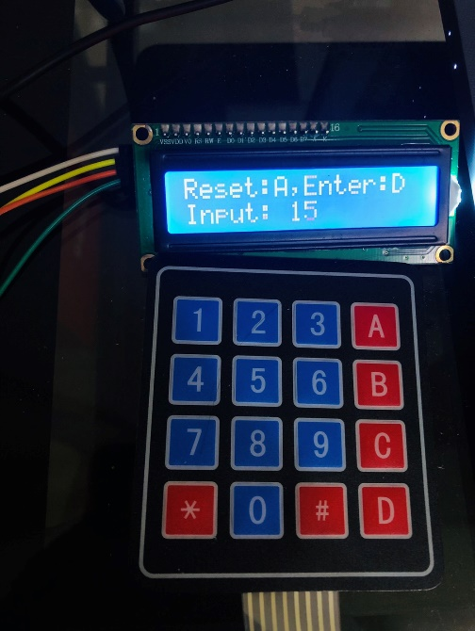 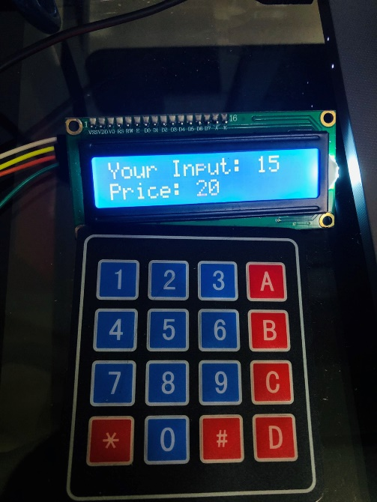

1.(左圖) 按鍵A 廠商在補完貨時將補貨資訊會傳，按鍵D 使用者在輸入飲料號碼後的確認鍵

2.(右圖) 使用者輸入並按下確認鍵後，輸出商品金額

3.(下圖)透過python控制BC-20板子做資料的傳送，並將數量資訊與交易記錄存入資料庫中。

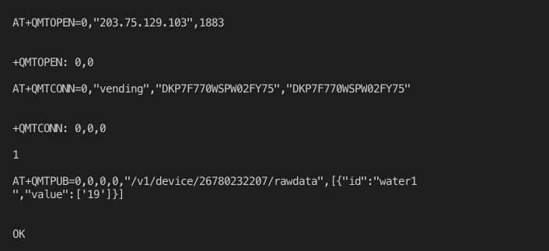

4.透過網站可以查看販賣商品的統計資料

(1) **全台** 各**月份**的銷量與去年作比較

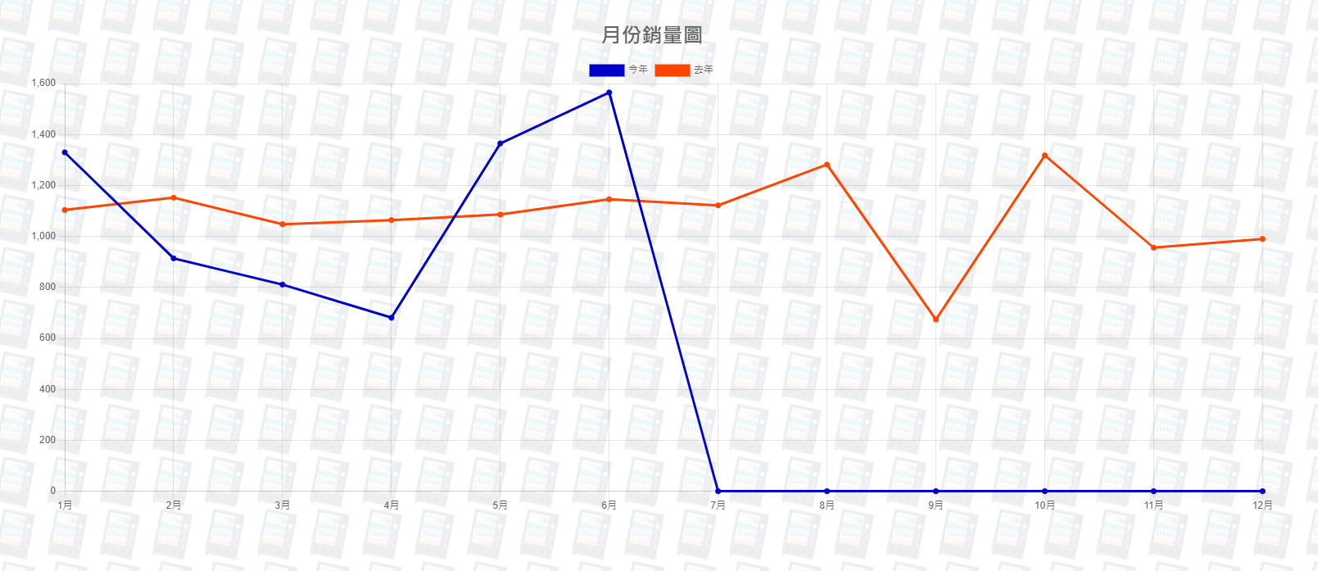

(2) **全台** **飲料**與**地區**銷量比較圖

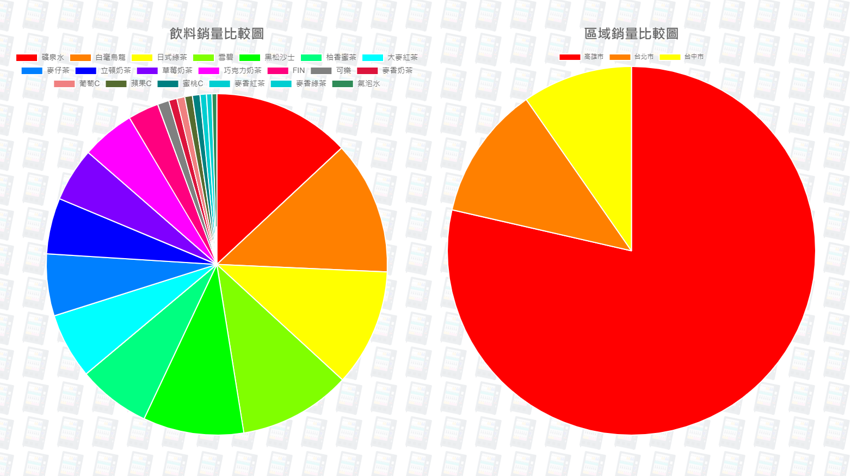

(3) 選取**縣市**的 城市內的**飲料**與**地區**銷量比較圖

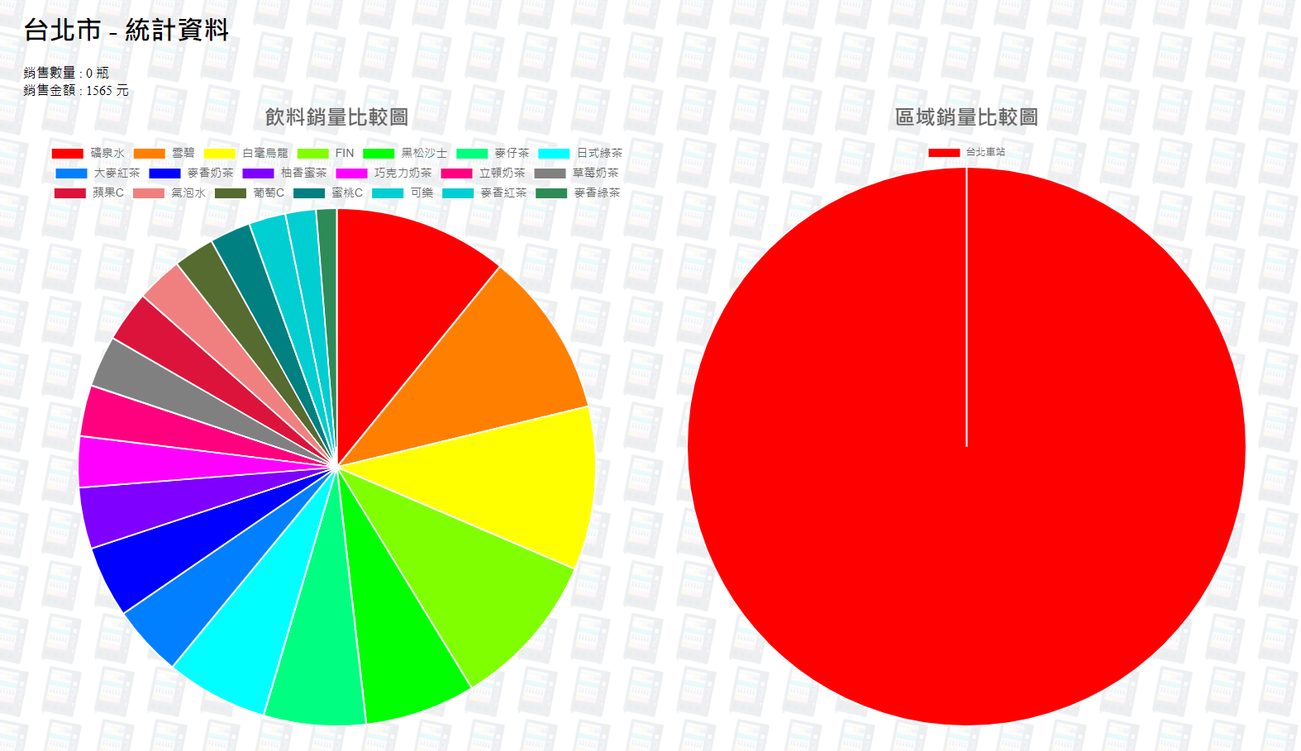

5.透過網站可以查看各區域的販賣機庫存狀況

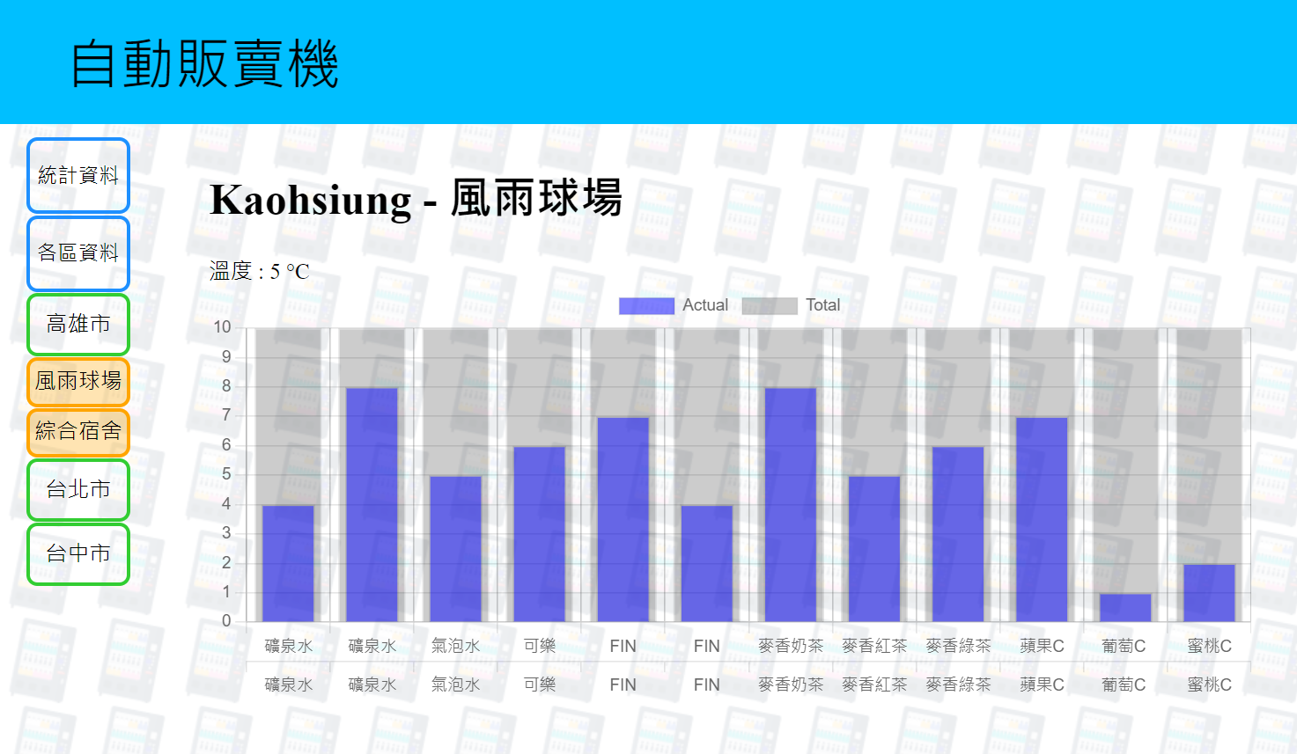

6.在庫存為0時會寄送Line 通知提醒補貨

**五、結論**

透過簡單模擬販賣機的行為，搭配BC-20板子就可以解決商品常常在缺貨的問題，並且可以隨時掌握飲料的數量，相較於現今新的含有電子螢幕的新販賣機，我們不需要更換整台販賣機，而是在現有舊的機台上加裝 BC-20板子就能具有與新機台類似的物聯網的功能。

**六、參考文獻**

1. https://www.learncodewithmike.com/2020/02/python-mysql.html
2. https://docs.djangoproject.com/en/3.2/
3. https://developer.mozilla.org/zh-TW/docs/Learn/Server-side/Django/Introduction
4. https://www.chartjs.org/docs/latest/